**ITSM**

**需求文档**

| 版本号 | 开始日期 | 结束日期 | 修改者 | 说明 | 状态 |
| --- | --- | --- | --- | --- | --- |
| 0.1 | 2019/09/17 | 2019/09/17 | 孙俊林 | 更新 | 初稿 |
|  |  |  |  |  |  |
|  |  |  |  |  |  |
|  |  |  |  |  |  |
|  |  |  |  |  |  |
|  |  |  |  |  |  |
|  |  |  |  |  |  |
|  |  |  |  |  |  |

# 概要

## 文档概要

此文档用来描述TCL ISIT ITSM项目的需求。

## 项目范围

## 术语定义及说明

微信功能

* 1. 微信提单
     1. 界面示意图

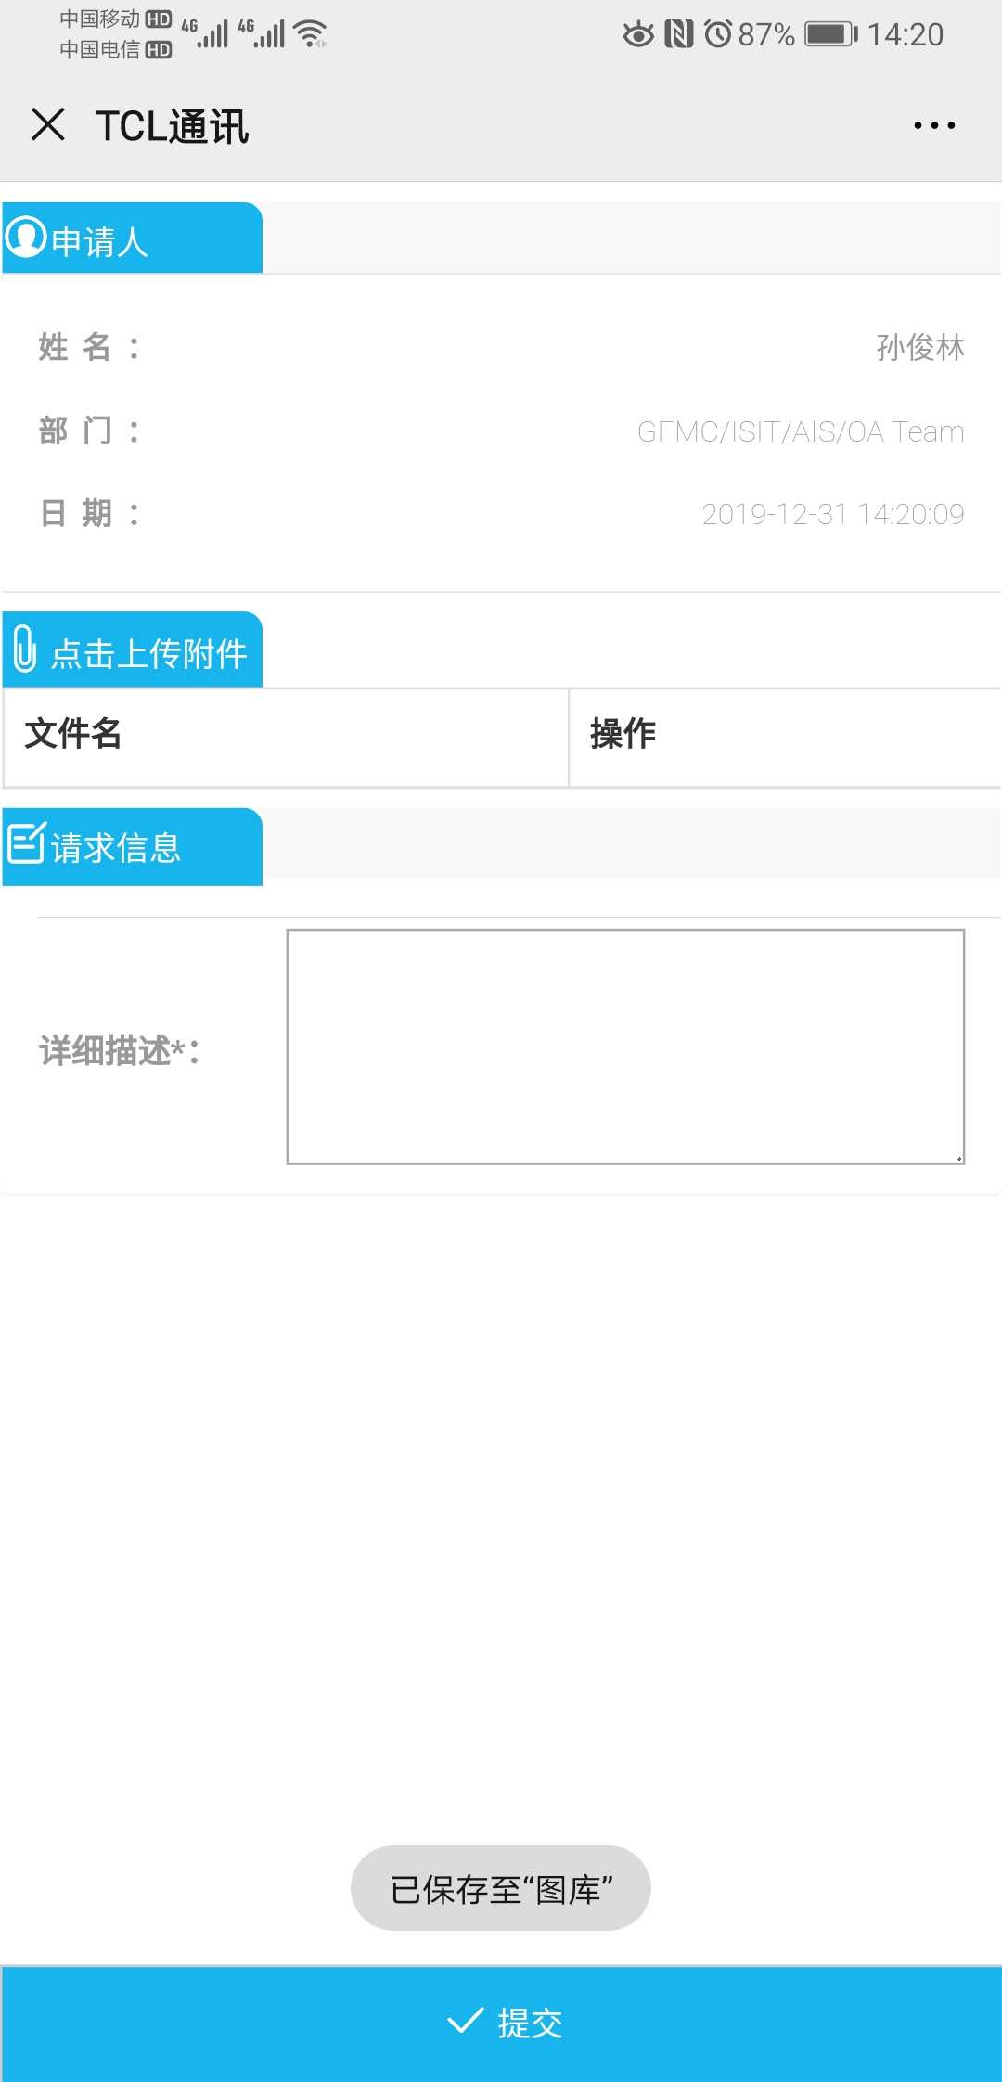

* + 1. 功能需求

显示提单人信息

可以手动更改申请人信息；

附件最多不超过3个

附件每个最大不超过3MB

附件不能重名

附件可以删除

请求信息不能为空

* 1. 我的申请列表
     1. 界面示意图

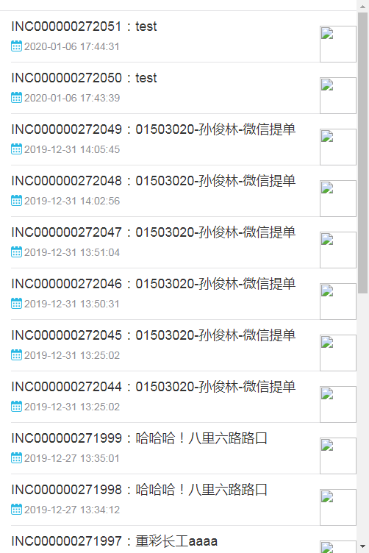

* + 1. 功能需求

显示事件单号，摘要，提交日期，当前状态。

滚动向下可翻页。

按最新的提交日期排序。

* 1. 事件详细
     1. 界面示意图

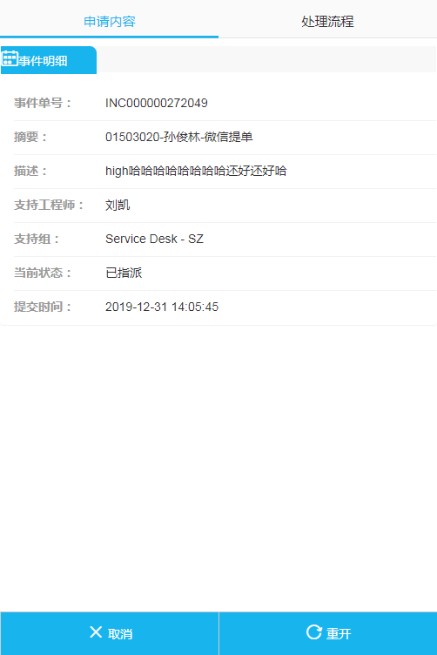

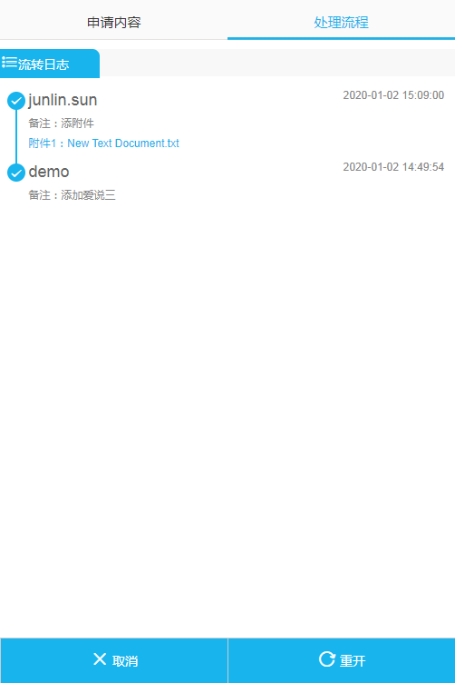

* + 1. 功能需求

1. 详细信息界面，显示事件摘要、详细描述，状态，提交人，受益人，受派组，受派人，以及工作详细信息和流转日志标签，工作详细信息界面参考事件工作详细信息界面，显示之前提交的信息和附件，附件提示在网页端打开。
2. 重开需做判断，如事件状态已解决，则直接置为已指派，如事件状态已关闭，则新建事件，复制原事件的摘要和详细描述，并创建原事件为关联事件。
3. 取消弹出取消理由，理由、取消时间和操作人信息写入事件流转日志。
   1. 事件响应
      1. 界面示意图

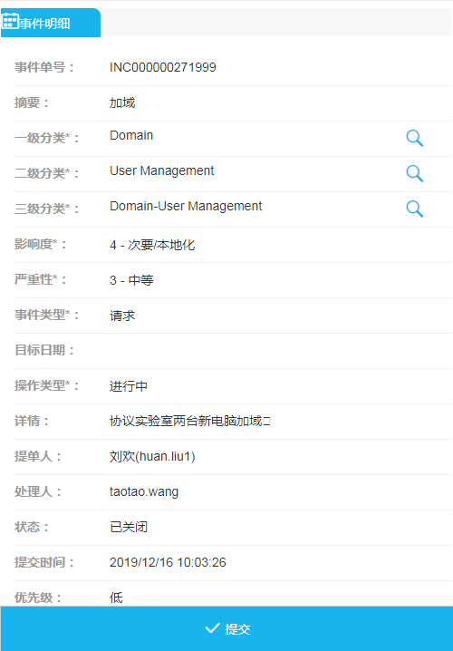

* + 1. 功能需求

工程师接收微信推送，弹出提示

点击显示事件明细：单号，描述，提单人，分类，优先级，处理人，状态，提交时间；

受派人是一个接口，可以转派，解决，关闭

看板功能

* + 1. 界面示意图

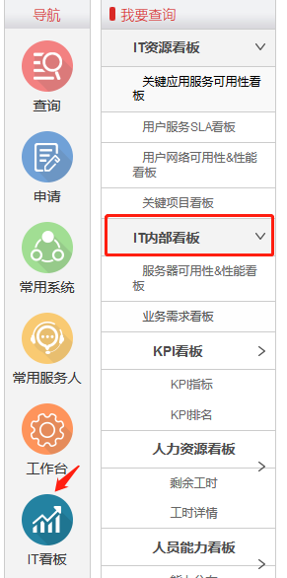

已指派事件：

|  |  |  |  |  |  |
| --- | --- | --- | --- | --- | --- |
| 指派人姓名 | 电话 | 事件ID（链接ITSM） | 优先级 | 客户用户姓名 | 电话 |
|  |  |  | Ken（VIP） |  |  |
|  |  |  |  |  |  |
|  |  |  |  |  |  |
|  |  |  |  |  |  |

待决和进行中事件同上表格

* + 1. 功能需求

1看板内容可参考ITSM事件管理界面

2 看板内容分为三块，已指派，进行中，待决中

3 将三个阶段的事件，按照到期时间从上到下排序，即将过期的在列表最上面，过期shi

4 已指派事件 系统时间-提交时间超过1个工作小时 标红

进行中事件 到期时间的50% 标红

待决中事件 计划恢复时间-系统时间<3个工作小时 标红

5 双击可直接进入事件链接

6 包含字段：

指派人姓名电话、事件ID、优先级、用户姓名、电话

7 每隔5分钟刷新一次状态

8 右键可以选择催单，点击确认后可以自动发送微信提醒（模板稍后给出）给指派人

9 已催过的工单蓝色标注

10 VIP工单星号标注

11 海外和惠州工厂的单过滤不显示